Log4j overview:

* Logging : là quá trình của viết những trạng thái của chương trình ở những giai đoạn khác nhau khi thực hiện nó tới file hoặc repo nào đó. Với logging, những câu lệnh quan trọng liên quan đến việc thực hiện chương trình của bạn có thể được gửi tới text file, console hoặc repo bất kì nào đó. Với việc bổ sung logging trong bất kì project nào đó, 1 giải pháp kiểm tra và gỡ rối đáng tin cậy có thể được thực hiện.
* Log4j : là 1 logging framework đơn giản, nhanh và linh hoạt.

Log4j điều khiển việc thêm các lệnh log trong code của ứng dụng và quản lý chúng ở bên ngoài mà không cần chạm vào code của app, bởi sử dụng các file cấu hình bên ngoài. Nó sẽ phân chia các lệnh log theo các tiêu chuẩn của người dùng và ấn định mức độ ưu tiên cho những lệnh log đó.

Log4j để người dùng chọn từ nhiều đích cho các lệnh log như console, file, database, …

* Lợi ích của log4j :

Nó sẽ tổ chức các log trong những nhóm tách biệt, làm cho dễ dàng để tìm nguồn của lỗi.

Log4j ấn định mức độ ưu tiên cho logger và log request, nó sẽ xóa bỏ những log đầu ra không cần thiết và chỉ đồng ý những lệnh log quan trọng để được log.

Kiến trúc của log4j :

* Có 2 loại obj với log4j framework:
* Core objects : là những obj ủy thác của framework, được yêu cầu để sử dụng framework.
* Support objects : là những obj tùy chọn của framework. Nó hỗ trợ core objs để đóng vai trò chức năng thêm nhưng có vai trò quan trọng.
* Core objects : bao gồm những loại obj :
* Logger obj : là thành phần quan trọng nhất của quá trình logging, chịu trách nhiệm cho việc bắt những thông tin logging và lưu trữ trong namespace hierarchy.
* Layout obj : tầng layout cung cấp những objs đã từng định dạng thông tin logging trong những kiểu khác nhau. Nó cung cấp sự hỗ trợ cho appender objs trước khi đăng thông tin logging.

Layout objs đóng vai trò quan trọng trong việc đăng thông tin logging theo cách mà con người có thể đọc được và tái sử dụng được.

* Appender obj : chịu trách nhiệm cho việc đăng thông tin logging tới nhiều đích đến được ưu tiên như database, file, console, …

Mô hình dưới thể hiện thành phần của log4j framework :

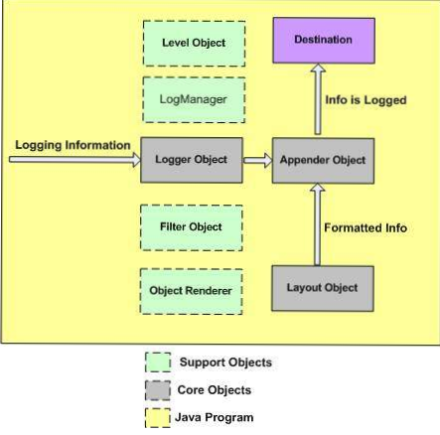

* Support objs : đây là những obj quan trọng khác trong log4j framework
* Level obj : định nghĩa độ ưu tiên của bất kì thông tin logging nào. Có 7 mức độ của logging : OFF, DEBUG, INFO, ERROR, WARN, FATAL và ALL.
* Filter obj : dùng để phân tích thông tin logging và tạo quyết định rằng liệu thông tin có nên được log hay không.

1 appender obj có thể có vài filter obj liên kết với nó. Nếu thông tin logging được chuyển tới 1 appender obj cụ thể, tất cả filter obj liên kết với appender đó cần được xác nhận thông tin logging đó trước khi nó có thể được đăng tới đích đến.

* ObjectRenderer : cung cấp sự thể hiện String của các obj khác nhau được chuyển tới logging framework. Obj này được dùng bởi Layout obj để chuẩn bị cho thông tin logging cuối cùng.
* LogManager obj : quản lý logging framework. Nó chịu trách nhiệm cho việc đọc thông số cấu hình đầu vào từ file cấu hình system-wide(?) hoặc 1 class cấu hình.